|  |
| --- |
|  |

**Atividade 3 de Fundamentos de Matemática Nota :_____________**

**Nome:** Eduardo Zirbell **Data:** 23/06/2023

1. Há 10 pessoas em um local, sendo 3 com camisas verdes, 3 com camisas amarelas, 3 com camisas azuis e uma com camisa branca. De quantos modos podemos perfilar todas essas 10 pessoas de modo que os grupos com as camisas de mesma cor fiquem juntos?



* 1. ( ) 3456
  2. ( X ) 5184
  3. ( ) 16800



* 1. ( ) 210



* 1. ( ) 5040
  2. ( ) Nenhuma das anteriores.

1. Quantas comissões de 8 pessoas podemos formar com 12 deputados e 7 senadores, de maneira que em cada comissão tenhamos pelo menos 4 senadores?
   1. ( ) 17325



* 1. ( ) 11880
  2. ( X ) 22419
  3. ( ) 22407
  4. ( ) 14208
  5. ( ) Nenhuma das anteriores

1. Formados e colocados em ordem crescente, sem repetição, os números que se obtêm permutando-se os algarismos 2, 3, 4, 8 e 9 em que lugar ocupa o número 43892?
   1. ( ) 56° posição
   2. ( ) 57° posição
   3. ( ) 48° posição
   4. ( X ) 58° posição
   5. ( ) 60° posição
   6. ( ) Nenhuma das anteriores.



1. Considere, num plano 10 pontos distintos entre sí. Suponha que 4 destes pontos estejam sobre a mesma reta. E que dois pontos dos demais não estejam alinhados com nenhum dos demais pontos. Determine o número de retas que podemos construir passando por estes pontos.
   1. ( X ) 40
   2. ( ) 39
   3. ( ) 78
   4. ( ) 59
   5. ( ) 58
   6. ( ) Nenhuma das Anteriores
2. Entre 20 pessoas de uma empresa, todas bem qualificadas, devem ser escolhidas 3. Uma para a posição de diretor, outra para chefe de dpto e a terceira para coordenador. De quantas maneiras a escolha pode ser realizada.
   1. ( ) 1140
   2. ( X ) 6840
   3. ( ) 3420
   4. ( ) 2280
   5. ( ) 5420
   6. ( ) Nenhuma das Anteriores.
3. Quantos números de 8 algarismos podemos escrever, utilizando 4 vezes o algarismo 1 e 3 vezes o algarismo 5 e uma vez o algarismo 2?
   1. ( ) 180
   2. ( ) 240
   3. ( X ) 280
   4. ( ) 320
   5. ( ) 150
   6. ( ) Nenhuma das Anteriores



1. Dentre 9 livros diferentes que estão em oferta numa livraria, Fátima pretende escolher 3 para dar a 3 amigas.



* 1. De quantos modos diferentes Fátima pode escolher 5 livros dentre os 9 que estão em oferta?
  2. Uma vez escolhidos os livros, de quantos modos diferentes ela pode presentear as amigas?
  3. ( X ) a) 126 b) 60
  4. ( ) a) 504 b) 120
  5. ( ) a) 126 b) 24
  6. ( ) a) 240 b) 126
  7. ( ) a) 504 b) 240
  8. ( ) Nenhuma das Anteriores

1. Sobre uma reta r são dados 5 pontos e sobre a reta s 6 pontos. Quantos quadriláteros com vértices nestes pontos podemos construir?

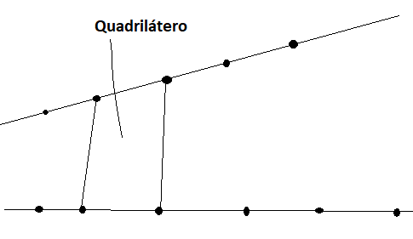



* 1. ( ) 180
  2. ( ) 240
  3. ( ) 120
  4. ( ) 320
  5. ( X ) 150
  6. ( ) Nenhuma das Anteriores